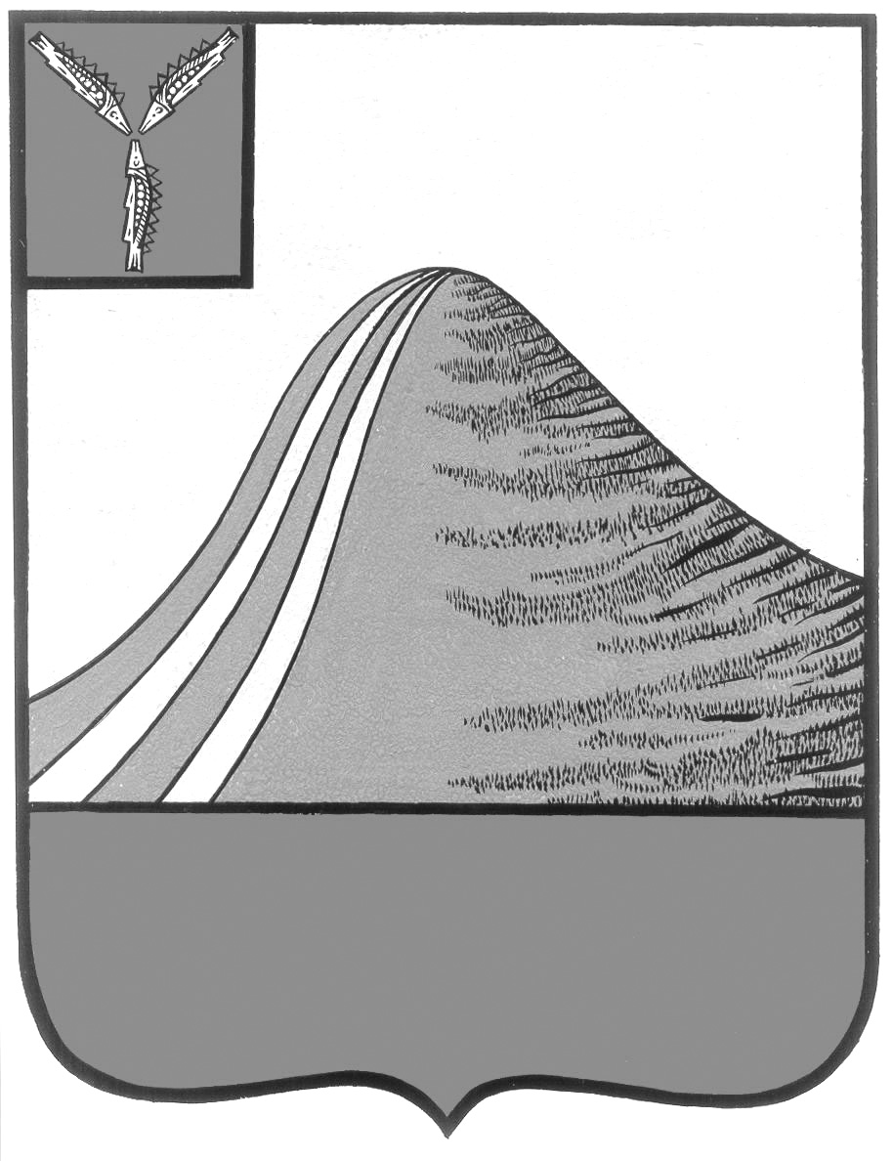
АДМИНИСТРАЦИЯ ЛЫСОГОРСКОГО МУНИЦИПАЛЬНОГО РАЙОНА
САРАТОВСКОЙ ОБЛАСТИ

П О С Т А Н О В Л Е Н И Е

от 5 марта 2019 года № 101

р.п.Лысые Горы

Об утверждении дизайн-проектов

В соответствии с постановлением администрации Лысогорского муниципального района от 24 января 2019 года № 24
«Об участии Лысогорского муниципального образования Лысогорского муниципального района в региональной программе «Формирование комфортной городской среды» в 2019 году», постановлением администрации Лысогорского муниципального района от 29 января 2019 года № 29 «О мероприятиях по реализации приоритетного проекта «Формирование комфортной городской среды Лысогорского муниципального образования Лысогорского муниципального района Саратовской области на 2018-2022 годы», протоколом заседания общественной комиссии по рассмотрению дизайн-проекта общественной территории, подлежащей благоустройству в первоочередном порядке в 2019 году, от 4 марта 2019 года и протоколом заседания общественной комиссии по рассмотрению дизайн-проекта дворовой территории, подлежащей благоустройству в первоочередном порядке в 2019 году, от 4 марта 2019 года администрация Лысогорского муниципального района ПОСТАНОВЛЯЕТ:
1. Утвердить дизайн-проект благоустройства общественной территории в Лысогорском муниципальном образовании - «Сквер, посвященный 70-й годовщине Победы в Великой Отечественной войне, расположенный по адресу: р.п. Лысые Горы, ул. Парковая – 2 этап (обустройство фонтана и прилегающей территории), подлежащей благоустройству в первоочередном порядке в 2019 году, (прилагается).
2. Утвердить дизайн-проект благоустройства дворовой территории в Лысогорском муниципальном образовании по адресу: дворовая территория – р.п. Лысы Горы, ул. Железнодорожная, дом № 43., подлежащей благоустройству в первоочередном порядке в 2019 году, (прилагается).
3. Опубликовать настоящее постановление на официальном сайте администрации Лысогорского муниципального района.

4. Контроль за исполнением настоящего постановления возложить первого заместителя главы администрации Лысогорского муниципального района Куторова Э.А.

Глава Лысогорского
муниципального района С.А. Девличаров

